​
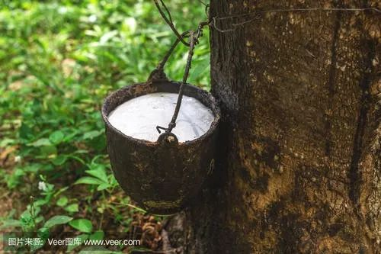
一、数据跟踪：
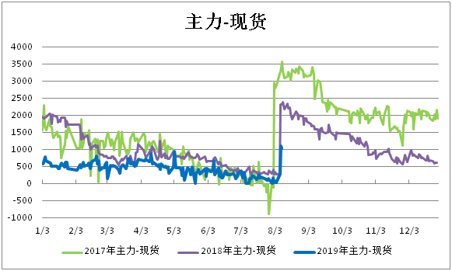
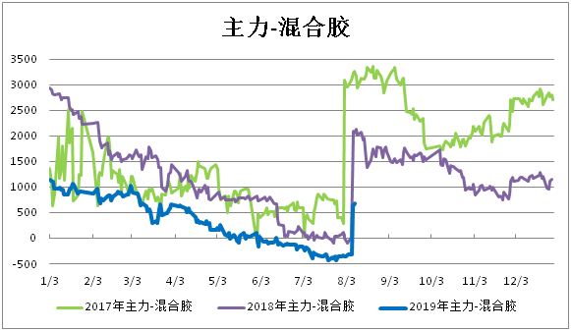
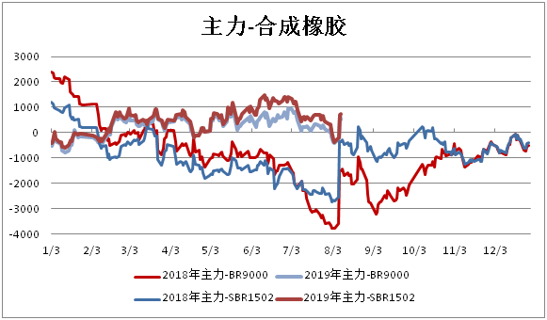
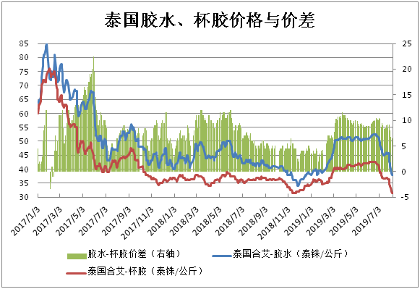
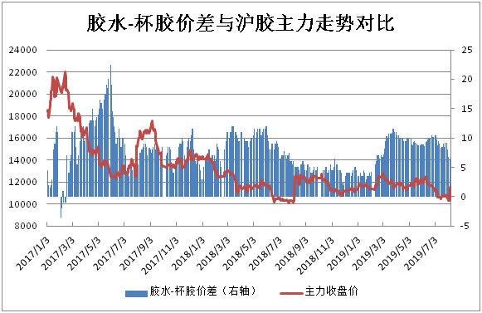
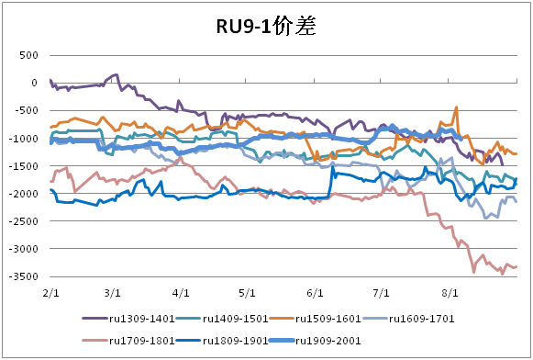

二、简评

本周橡胶波动剧烈，下半周成功逆袭，收复上半周跌幅，但橡胶基本面仍偏弱，新胶供应处于放量增长期，原材料价格大幅下挫，下游进入生产淡季对原材料的需求缓慢。随着前期利空情绪被消化，而新的利空因素尚未出现，短期市场进入修复期，橡胶指数10500附近是底部区域，操作策略以逢低试多为主，暂不具备趋势性行情。

免责声明：本研究报告由金鹏经济研究所提供，其中观点仅代表分析师个人观点，出现的价位及操作建议仅体现分析师个人分析思路，分析师力求报告内容所述信息的可靠、准确及完整，但不保证报告所述信息及结论的准确性。本报告所提出的观点、结论和建议仅供投资者参考，不能当然作为投资研究决策的依据，也不能成为本公司承担明示或暗示的道义或法律责任的依据。

